# Qt - How to make BBTAN on Qt?(4)

# Tutorial four - Build the Block with signal and slots

## 正式介紹Signal and Slots

GitHub Link : [here](https://github.com/kevinbird61/BBTAN-on-Qt)

* 在我們有了角色和球的基本功能後，我們便可以繼續向下推進!
* 在我們進行碰撞之前，我們必須先有磚塊產生器

並且磚塊產生器是依據球落地，才能產生新的一層方塊

* 所以我們必須尋找合適的時機點，使用signal and slots來達到目的

* 如果還記得前面所教的，那麼應該還記得我們在character class裡面使用到判斷球落地的情況吧!
* 我選擇在這邊建立signal，並在Scene的地方建立相對應建造方塊的Slot

Signal and Slots

* 如果要建立自訂signal and slots，我們class的定義中，就要加入Q_OBJECT的macro，讓Qt的meta object幫我們把需要有的都包進來

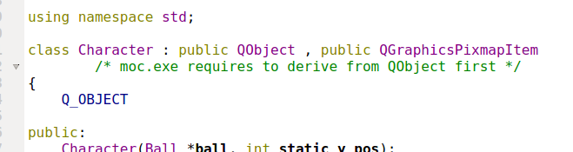

* 記得，我們在class定義時，除了原先繼承的class，我們還需要繼承QObject (需要在第一個喔)
* 在設定完成之後，我們可以找尋左上角的選單- “建置”裡面的執行qmake，讓他完成編譯。
* 在這些設定完成之後，我們便可以開始我們的signal and slot的定義!

Signal 放在要送出要求的class中:

...

signals:

  void sender(int request);

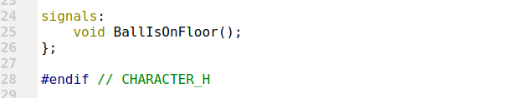

而相對應的slot則放在目的地:

...

public slots:

  void receiver(int request_rec);

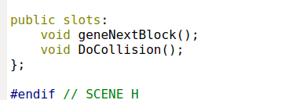

最後在把他們做連結:

...

QObject::connect(signals_obj , SIGNAL(sender()) , receiver_obj , SLOT(receiver()));

...

%% 注意 : connect裡面function是不需要加variable的，但假設你的signal and slots的function有變數存在，那麼必須兩個都要有相對應同樣的變數存在才行!

*** Practice your self ! ***

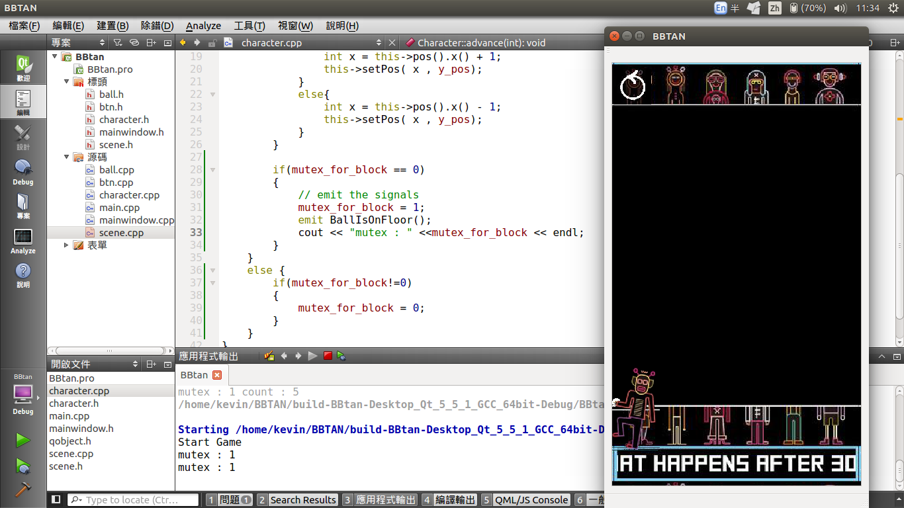

* 這是一個不錯的功能，如果能活用，對於許多功能設定就能夠更加強大唷！

* 完成之後，我們便能夠實作位在scene的slots，達到建立方塊的目標囉

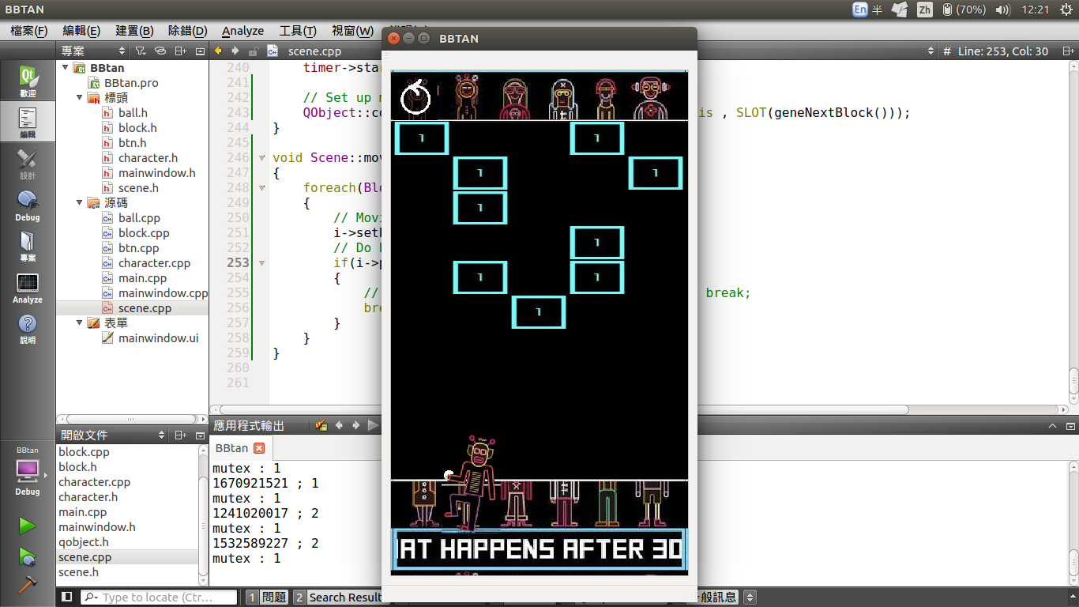

** 之後加入count的程式，就可以更改block的數值和Level顯示囉（可以不用再打只有一層的block哩）！**

** 可以嘗試加入多個球，讓多個球去做撞擊！ **

** 可以加入時間，讓底部可以不要再空空la ! **

有興趣的話，歡迎修改~！當然也很歡迎大家來更新圖庫RRRR

*** 如果有任何問題或是更好的建議，可以自行補上或是發問唷~ ***

** 問題討論區 **

Previous Tutorial : [Using MouseEvent for user control](https://paper.dropbox.com/doc/Qt-How-to-make-BBTAN-on-Qt3-wlBB8Wg7jVUkSKvjKuFM5)

Next Tutorial :  [Collision](https://paper.dropbox.com/doc/Qt-How-to-make-BBTAN-on-Qt5-GZ001PnQ7bk9USliENARE)